INFORMACIÓN PÚBLICA ORDINARIA, PROACTIVA O FOCALIZADA.
MES DE DICIEMBRE DE 2020
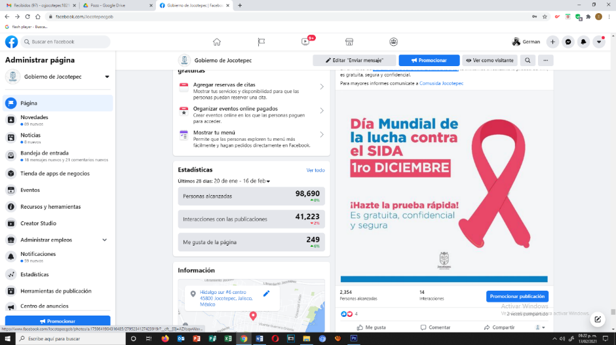
- 01 DE DICIEMBRE
Día Mundial de la Lucha Contra el SIDA.

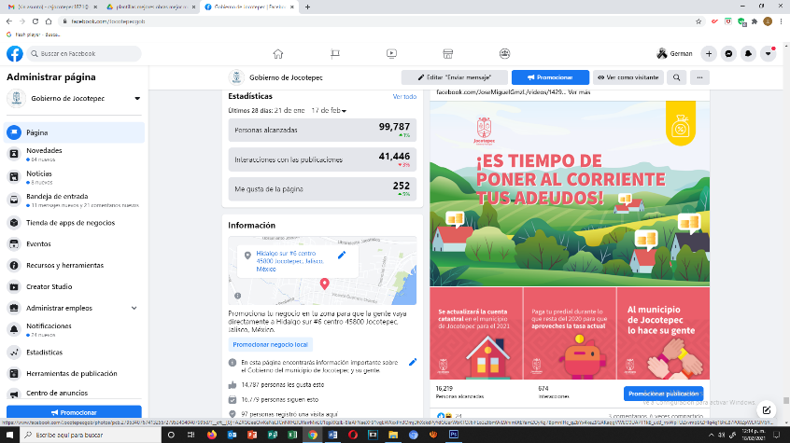
- 02 DE DICIEMBRE
Actualización de la cuenta catastral.

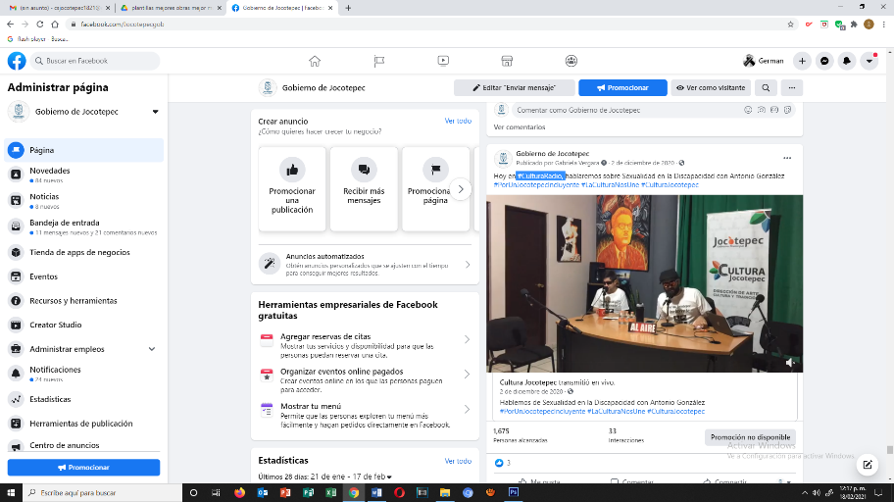
- 02 DE DICIEMBRE
#CulturaRadio

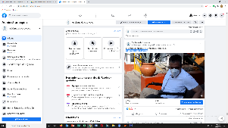
- 03 DE DICIEMBRE
#PorUnJocotepecIncluyente

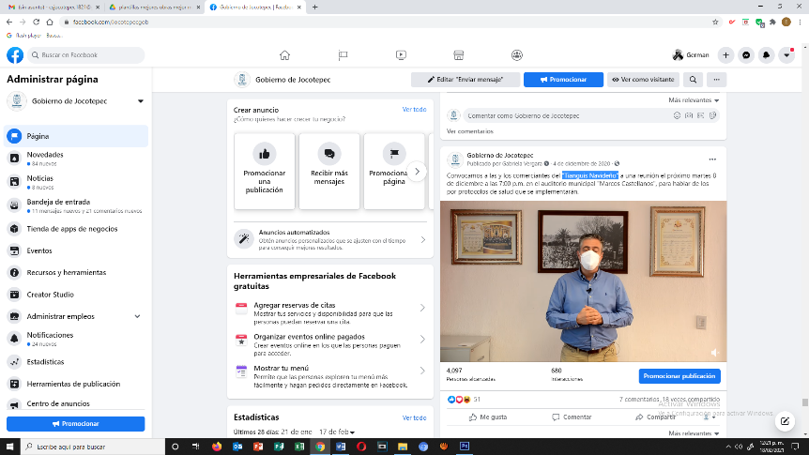
- 04 DE DICIEMBRE
"Tianguis Navideño"

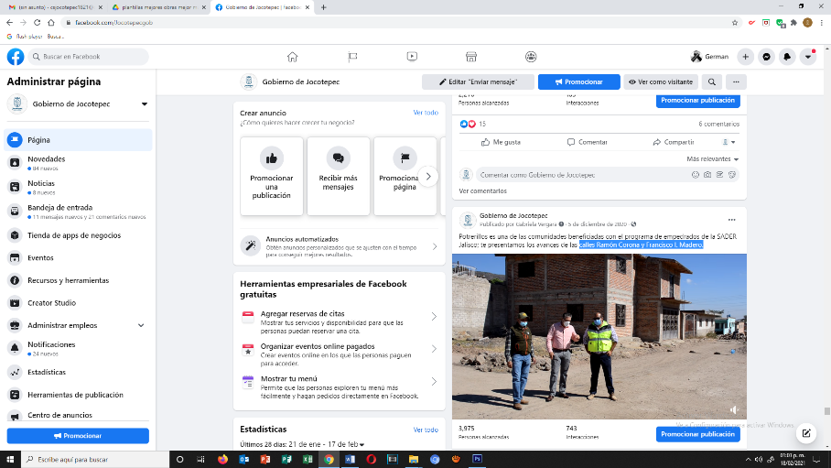
- 05 DE DICIEMBRE
Calles Ramón Corona y Francisco I. Madero.

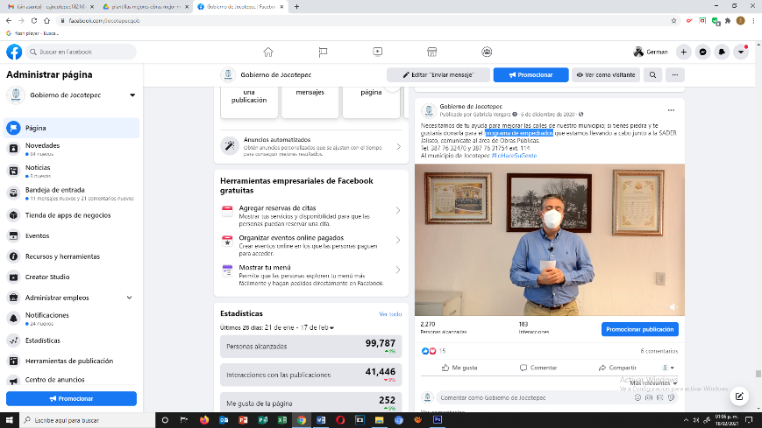
- 06 DE DICIEMBRE
Programa de empedrados

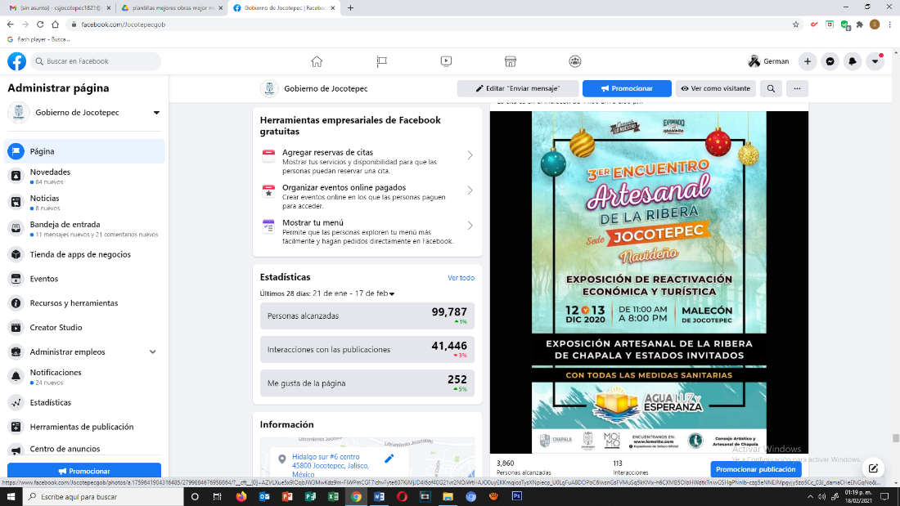
- 07 DE DICIEMBRE
3er. Encuentro Artesanal de la Ribera.

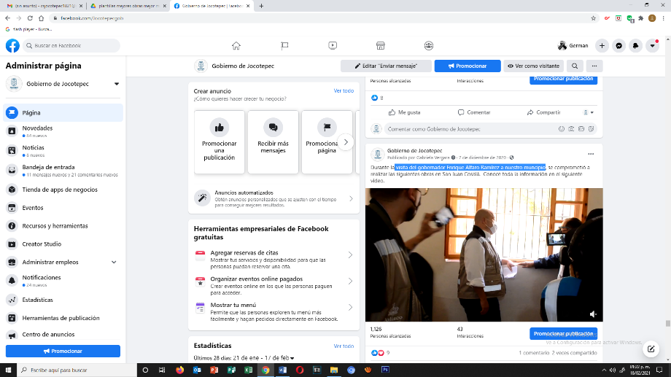
- 07 DE DICIEMBRE
Visita del gobernador Enrique Alfaro Ramírez a nuestro municipio

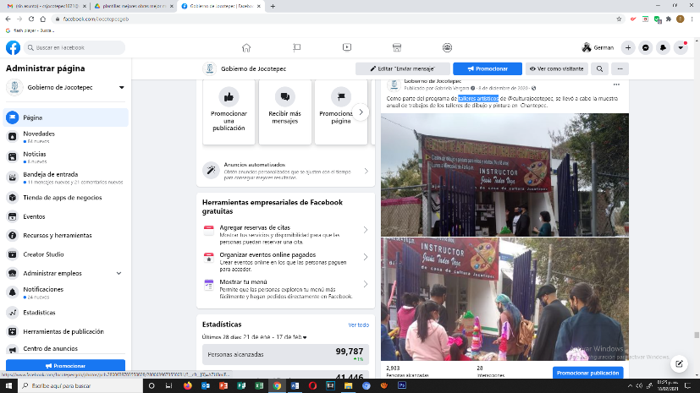
- 08 DE DICIEMBRE
Talleres artísticos

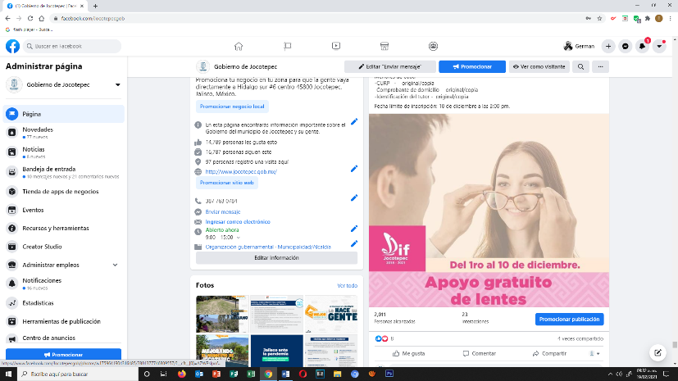
- 09 DE DICIEMBRE
Programa de lentes gratuitos

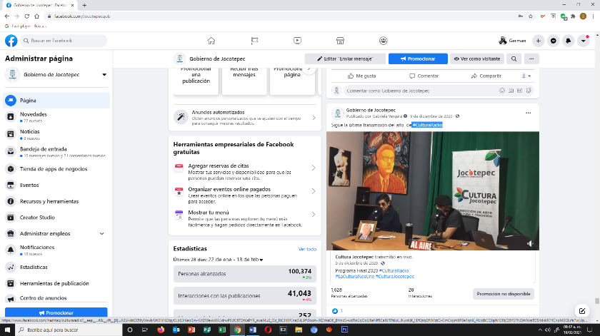
- 09 DE DICIEMBRE
#CulturaRadio
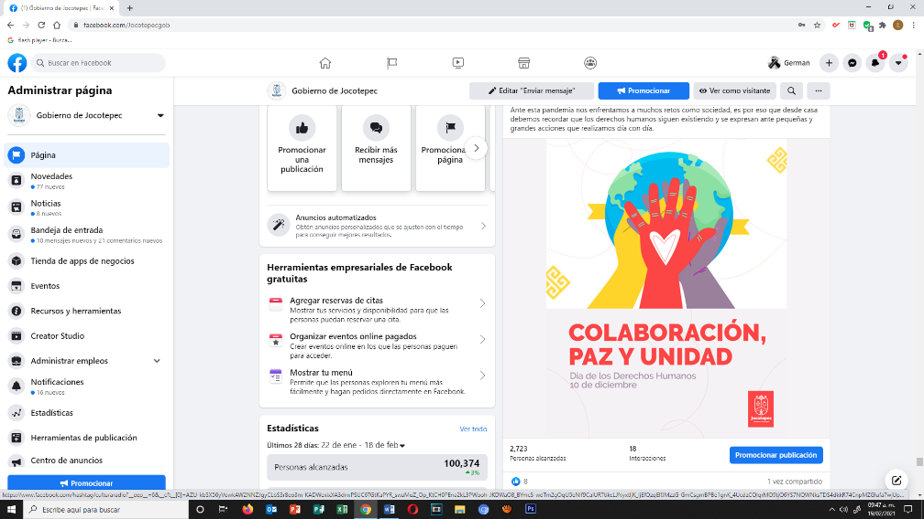
- 10 DE DICIEMBRE
Día de los derechos humanos

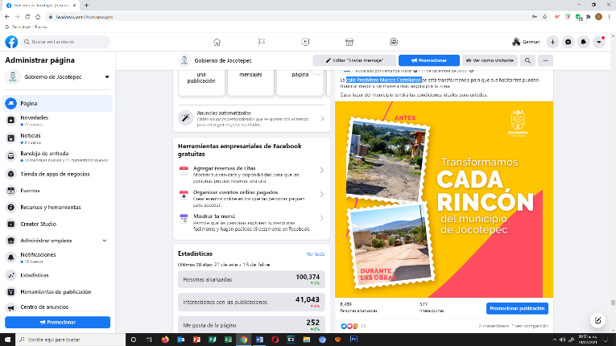
- 11 DE DICIEMBRE
Calle Presbítero Marcos Castellanos

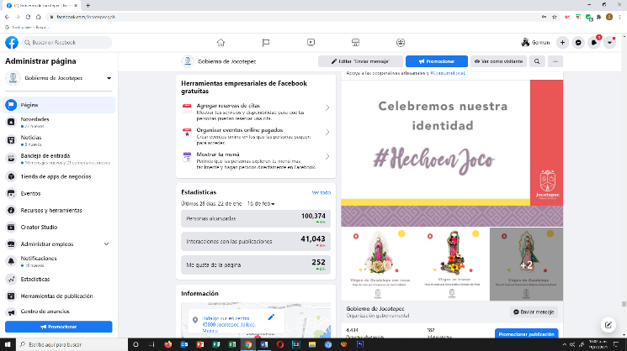
- 11 DE DICIEMBRE
Celebración de expresiones de la diversidad cultural

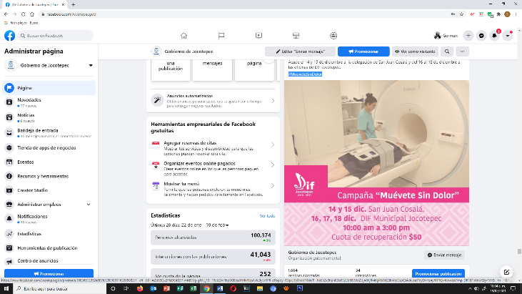
- 12 DE DICIEMBRE
#MueveteSinDolor

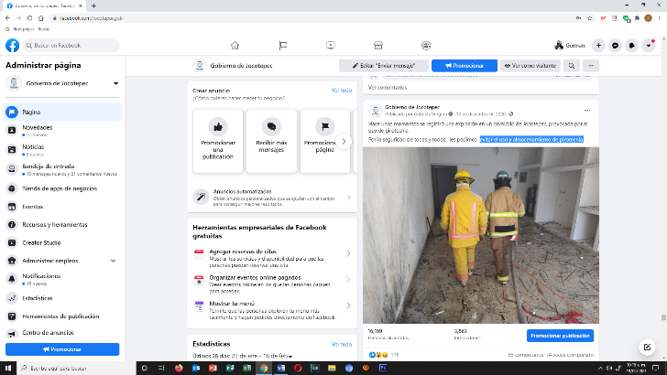
- 12 DE DICIEMBRE
Evitar el uso y almacenamiento de pirotecnia.

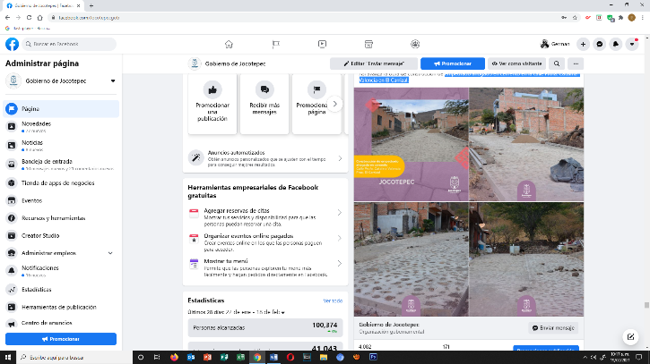
- 13 DE DICIEMBRE
Empedrado ahogado en cemento en la calle Profa. Catalina Valencia
en El Carrizal.

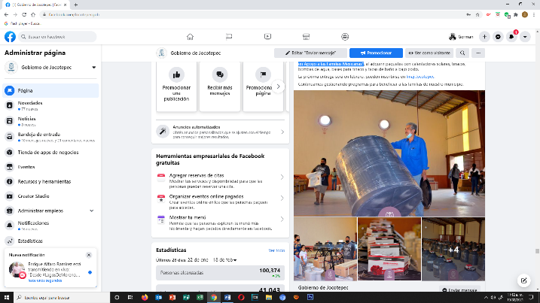
- 13 DE DICIEMBRE
"Programa de Gestión Ambiental en Apoyo a las Familias Mexicanas"

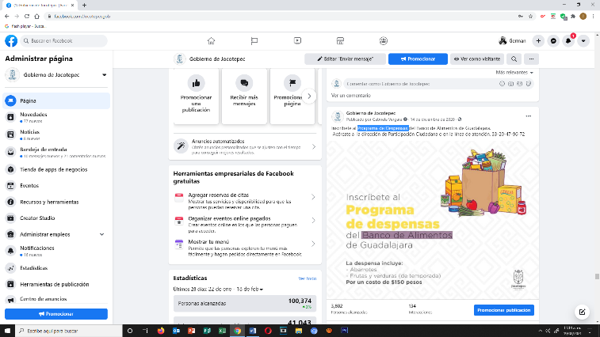
- 14 DE DICIEMBRE
Programa de Despensas

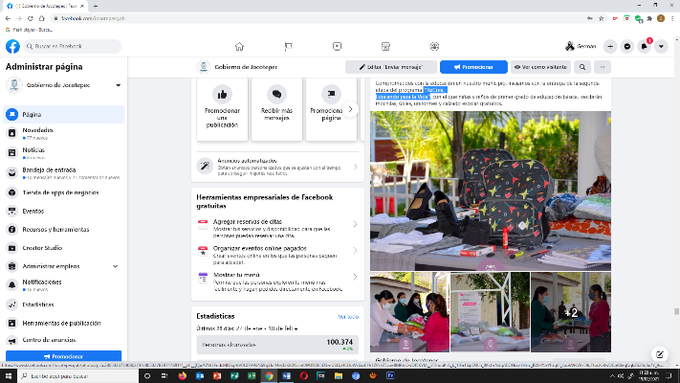
- 14 DE DICIEMBRE
"ReCrea, Educando para la Vida"

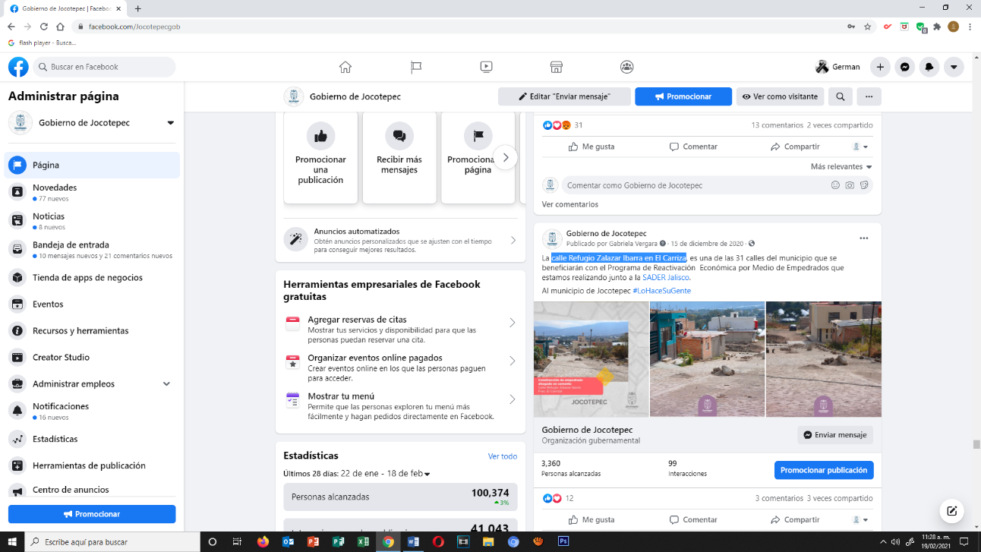
- 15 DE DICIEMBRE
Calle Refugio Salazar Ibarra en El Carrizal

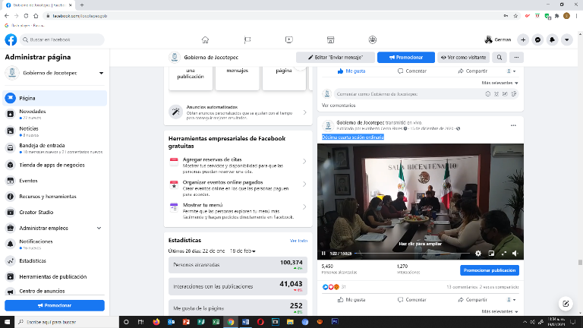
- 15 DE DICIEMBRE
Décima cuarta sesión ordinaria
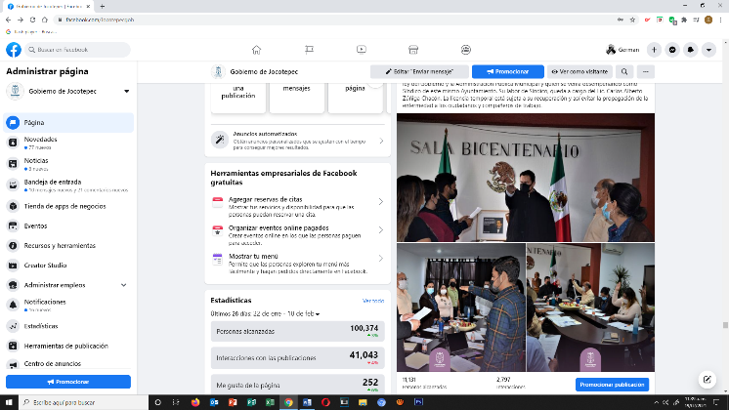
- 15 DE DICIEMBRE
Presidente Municipal Lic. José Miguel Gómez López, ha tenido a bien, solicitar licencia temporal.

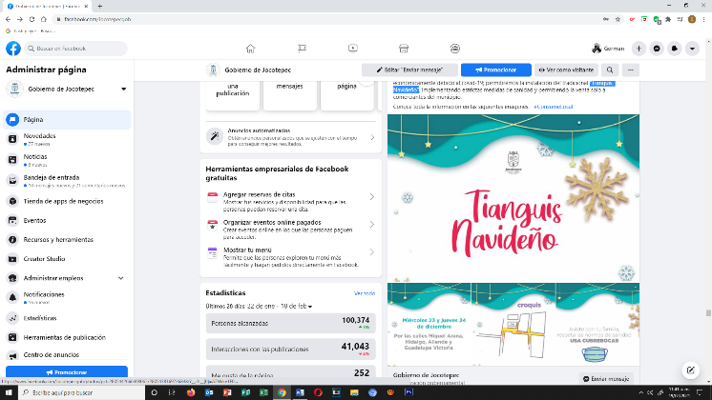
- 15 DE DICIEMBRE
"Tianguis Navideño".

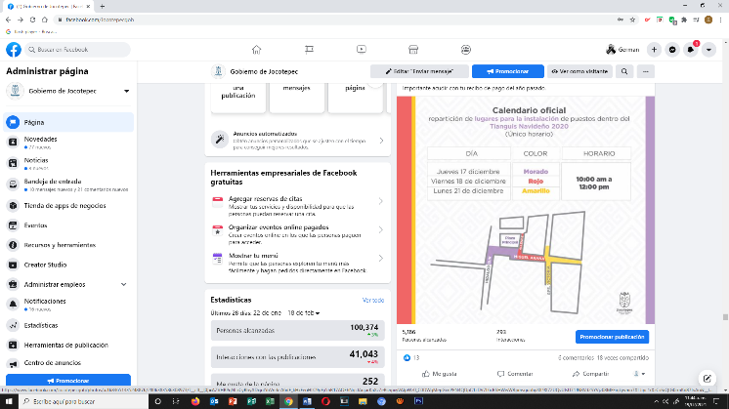
- 15 DE DICIEMBRE
"Tianguis Navideño".

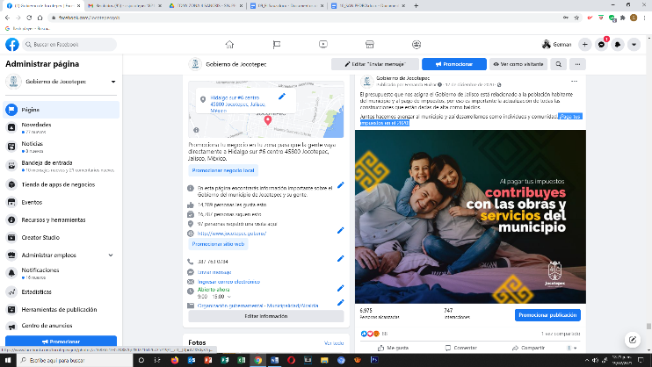
- 17 DE DICIEMBRE
¡Paga tus impuestos en el 2020!

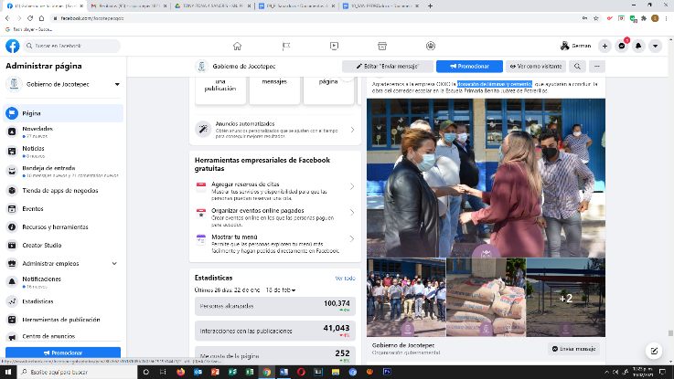
- 17 DE DICIEMBRE
Donación de láminas y cemento.

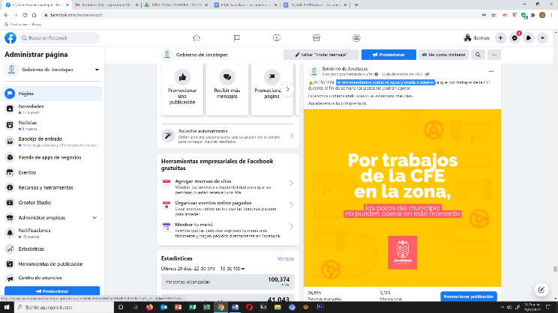
- 18 DE DICIEMBRE
Te recomendamos cuidar el agua y usarla a criterio.

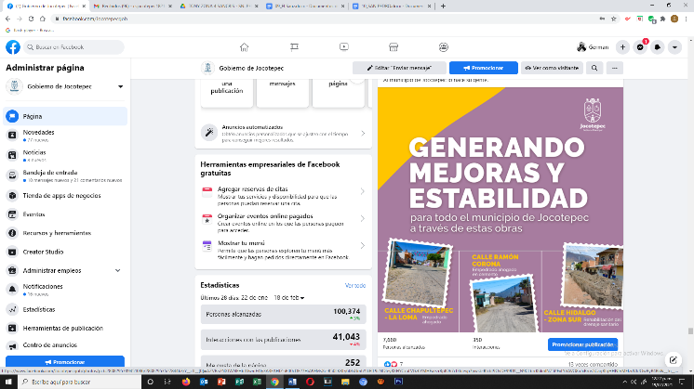
- 19 DE DICIEMBRE
Obras en proceso que darán estabilidad el municipio.

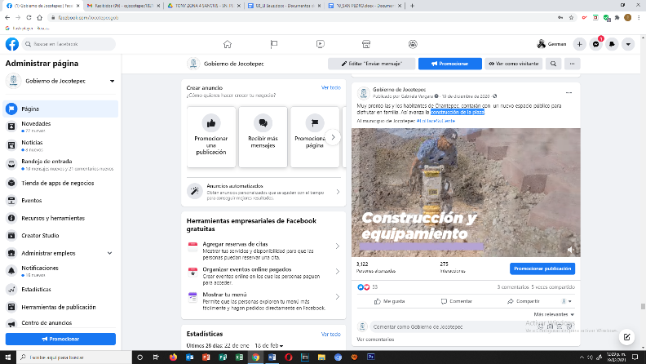
- 19 DE DICIEMBRE
Construcción de la plaza
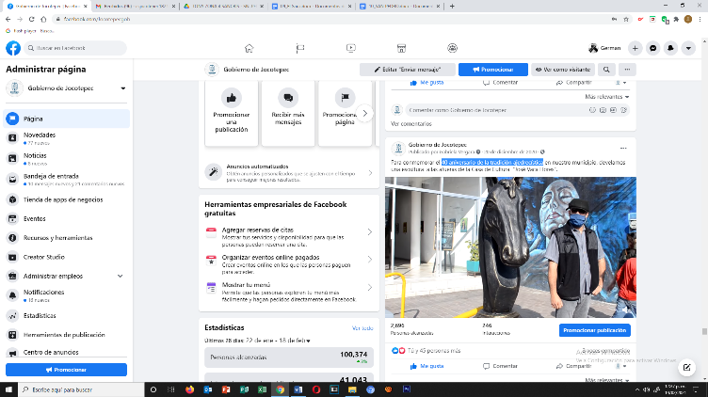
- 20 DE DICIEMBRE
40 aniversario de la tradición ajedrecística
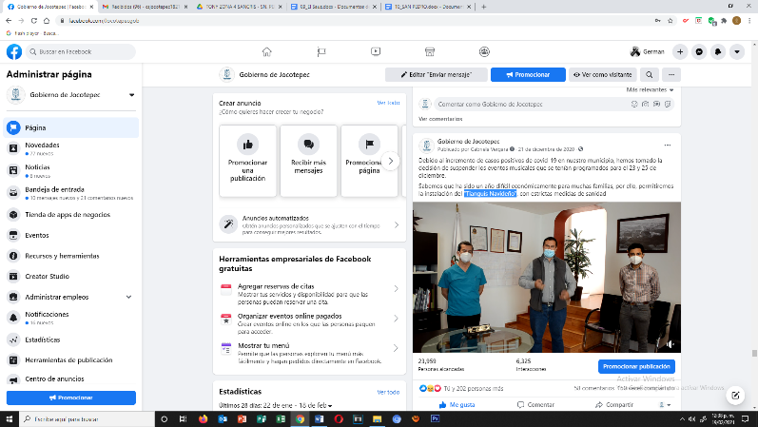
- 21 DE DICIEMBRE
"Tianguis Navideño"

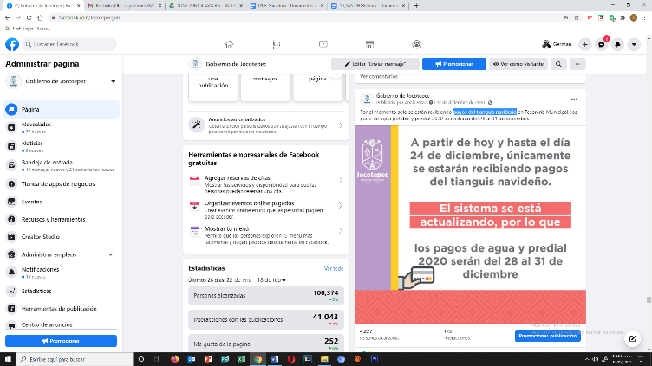
- 22 DE DICIEMBRE
Pagos del tianguis navideño.

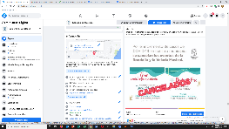
- 19 DE DICIEMBRE
Incremento de casos positivos de covid-19

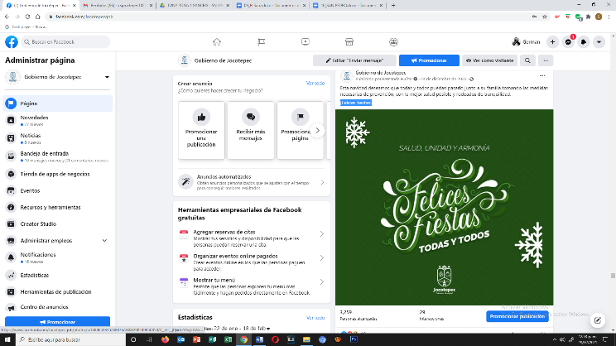
- 14 DE DICIEMBRE
¡Felices fiestas!

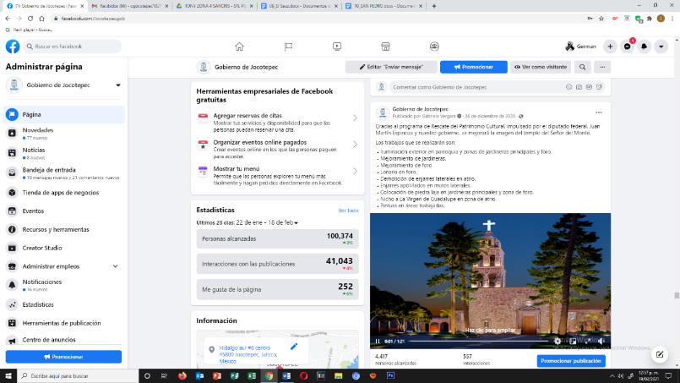
- 26 DE DICIEMBRE
Rescate del Patrimonio Cultural

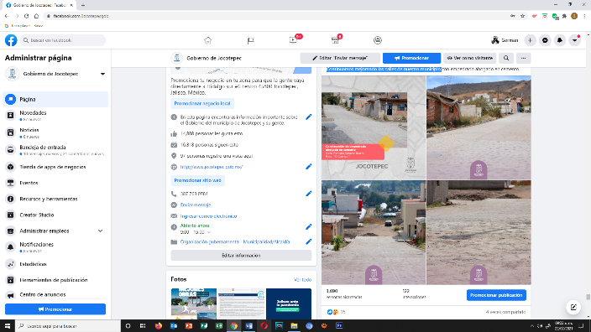
- 27 DE DICIEMBRE
Continuamos mejorando las calles de nuestro municipio

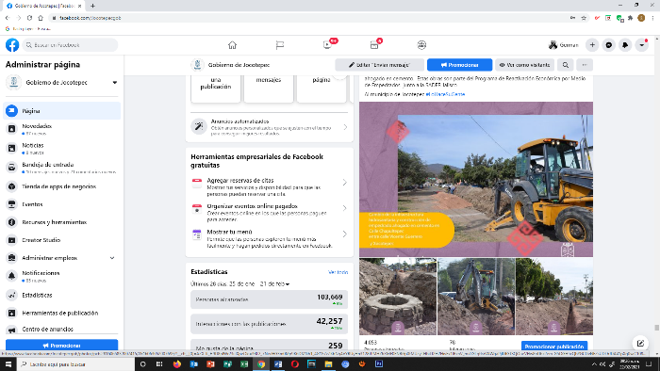
- 29 DE DICIEMBRE
Calle Chapultepec

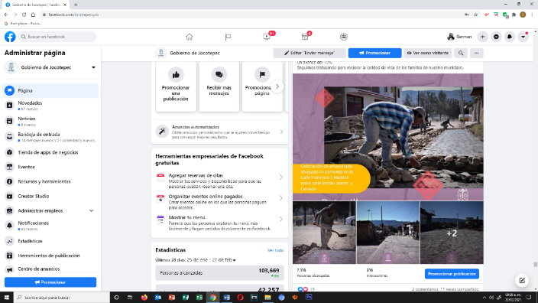

- 29 DE DICIEMBRE
Empedrado ahogado en cemento en la calle Francisco I. Madero

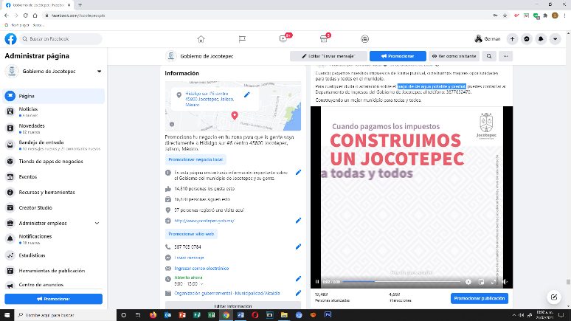
- 30 DE DICIEMBRE
Pago de agua potable y predial.
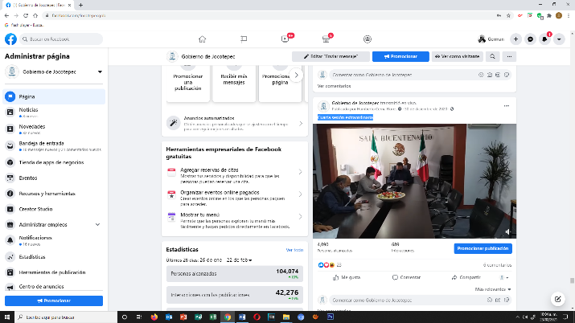
- 30 DE DICIEMBRE
Cuarta sesión extraordinaria.
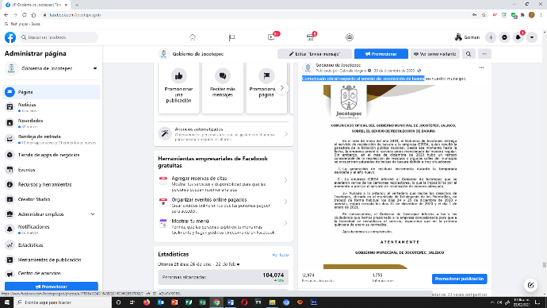
- 30 DE DICIEMBRE
Comunicado oficial respecto al servicio de recolección de basura.

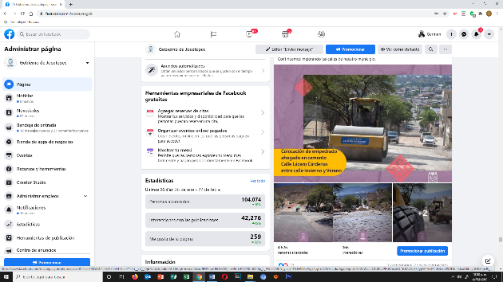
- 31 DE DICIEMBRE
Calle Lázaro Cárdenas.

